小学生英语科普类文章写作能力的培养策略
——以译林版《英语》六年级教材为例
一、小学生英语科普类写作教学的意义
1.基于国民文化发展的需求
美国科学促进学会于1989年推出了题为《面向全体美国人的科学》的报告中指出“没有科学素养的民众，美好世界的前景是没有指望的。世界的变化已使得科学素养成为每个人的需要，而不为少数人所持有。”在法国，科普作为大众的公民权而存在。科学素养是国家整体文化的重要组成部分之一，而科学素养是现代国民的重要素养之一。语言是一种文化的载体，所以语言教学的内涵不能只局限于人文和社会领域，更应包含科学领域。
- 基于课标和学生发展的需求
2011版《新课程标准》修订扩展了与学生周围世界相关的话题范围，如将“食品”修改为“饮食”，学生不仅要进行食物相关的表达，还要养成良好的饮食习惯；将“身体”修改为“身体与健康”，帮助学生了解保持健康的重要性和方法,由此看出英语教学的宗旨是人的自我完善和发展，而科普类阅读和写作为学生正确的人生观和价值观奠定了科学基础。考虑到小学高年级的学生已具备获取科普知识的基础、能力和需求，最新的译林版《英语》六年级教材中也增加了科普类文章，如六上的城市卫生和环境保护以及六下饮食健康，旨在指导学生初步掌握阅读科普类文章的方法，培养他们的科学创造能力和综合运用知识的能力。更重要的是，让学生理解英语的重要性和实用性，从而调动其学习的主动性和积极性。
英语科普语篇和写作已走进了我们的日常教学领域。然而，教师在处理科普类文章时，只是走过场一样把课文教完，然后完成书后的习题，对一下答案就草草了事。之后，教师让学生模仿课文，完成习作。教师的写作训练指导不当，学生的学习语料输入不足，导致学生英语科普类写作兴趣低，写作能力弱，写作质量差。笔者检索了英语科普类写作的相关文献，发现文章很少，涉及到小学的更是寥寥无几。本文将以译林版《英语》六年级科普语篇的教学为例，探讨如何利用课内教材和课外资源逐步培养小学生英语科普类文章写作能力的策略。
二、小学生英语科普类文章写作能力的培养策略
“写作，绝不是一项可以孤立学习的语言技能。”(Wilga M. Rivers 1972 )“从写作能力发展而言，学生需要理解语篇的语音知识、词汇知识、语法知识、篇章知识、运用知识等，形成从语言知识开始的对写作能力的感知，把握语篇的文化内容与品格价值取向，贯通其思维特性，形成写作学习能力，从而在听、说、读、看等技能的支持下，最终发展形成写作能力。”（鲁子问 2017）因此，小学生英语科普类文章写作技能的提升不是单独一节课或一个单元就能完成的，它要求教师在开展科普类教学时要整体规划，综合架构，循序渐进，结合课内外教材和资源，稳步发展学生的写作能力。
- 开展热身活动，激发动机
科普类写作教学的首要任务是激发写作动机和培养写作兴趣。“即了解小学生在什么
样的情况下才会产生用英语进行书面表达的内在需求，然后才会根据小学生的英语写作心理提供他们感兴趣的话题或是语境、语料，让他们带着书面交际目的和读者意识去尝试写作。”（龚海平 2006）
译林版《英语》六上第七单元的主题是环境保护——Protect the Earth。为了引起学生的共鸣，教师在课前根据教材内容，收集一些有关浪费和滥用自然资源以及白色污染等方面的照片。在教学过程中首先播放Michael Jackson的英语歌曲Heal the world，然后通过师生交流，引出主题：Protect the Earth。然后教师出示有关于滥用水资源、滥砍滥伐树木和白色污染等问题的照片，要求学生观察图片和并思考：“What can you see in the picture? What can we do?” 学生一一说出了图片上的环境问题。有个别同学还联系生活实际，指出了自己身边的环境问题。最后学生达成一致：We should protect the Earth together in many ways.
Jeremy Harmer（2010）认为“学生之所以对所学知识掌握得不牢固，是因为他们没有全身心地投入到学习中。”因此他提倡教师在热身环节通过不同的活动和方法,引起学生对所学语言材料的兴趣，促使他们参与。课堂伊始，悠扬动听的歌曲，触目惊心的图片，一下子就把学生的注意力吸引到环境保护这一主题。接着通过师生的真实交流，引导学生思考环境保护的原因和措施。这一活动激发了他们在学习过程中的主观能动性，引发认知的冲动性和思维的活跃性，促使其积极主动地投入后面的学习。
- 实施阅读教学，增强语感
- 依托课内文本，培养学生谋篇布局的能力
科普语篇的布局严谨，建构规范，形态稳定，这些特点便于学生理解科普语篇，也有助于学生学习语篇的写作规范和模式。所以在科普语篇的教学过程中，我们可以将课内文本作为范文，引导学生从整体上把握英语语篇的结构，达到以读促写的效果。“在要求他们学习范文的写作格式、谋篇布局和遣词造句的同时，看看范文的写作有些什么层次、方法和特点，然后再让学生模仿范文进行英语写作。”（龚海平 2006）
例如六上第六单元的主题是Keep our city clean,课文内容是师生关于城市卫生的一段对话，两个中心句是What makes our city clean? What can we do to keep our city clean?在教授课文时，教师布置了三个阅读任务来帮助学生明确语篇主题和理清语篇结构。首先学生快速浏览全文找出文章的两个中心句。然后学生通过阅读课文第一部分，找出空气，街道和河流的污染源（图1）。最后学生通过听课文第二部分录音，获取关键信息，完成书后练习P60 Think and write（图2），知道保护城市环境的一些措施。通过仔细研读语篇，完成阅读任务，学生对文章的布局谋篇、层次脉络、遣词造句等方面有了深入的了解，为后面在语篇框架下写作以及自主写作奠定基础。
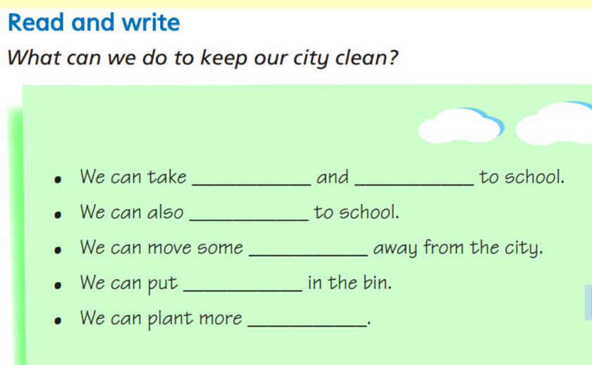
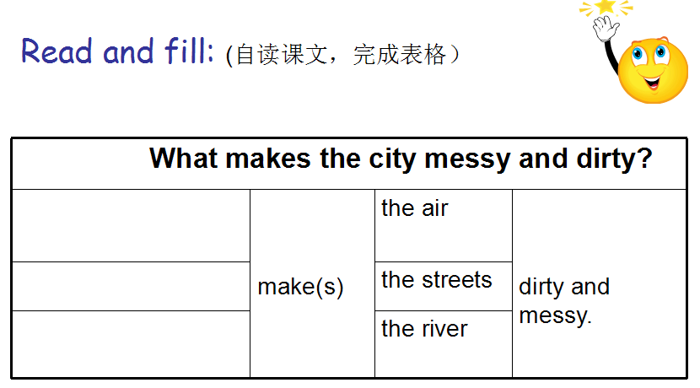
图1 图2
- 利用课外阅读，提升学生语言表达的素养
Wilga M. Rivers在论述外语写作教学时曾经指出，“只有通过大量地听和阅读外语语料，外语学习者才能获得对外语语言适宜和得体的遣词、造句等表达方式的真切体验，而这就是写作的基础。”(Wilga M. Rivers，1972：244)课内教材上的科普文本数量篇幅都有限，无法打开学生思路，所以教师可以精心挑选一些课外语篇来激发其思维，激活其语言，让他们的思维和语言都更加开放、丰富和全面。
例如，在教授完六上第六单元城市卫生的教材内容后，教师根据这一主题改编了一个经典绘本——小房子，用图文并茂，外教讲述的方式向学生娓娓道来：生活在美丽安静村庄的一幢小房子搬进城市后遭遇了各种环境问题，如雾霾、噪音、烟尘、垃圾、拥挤等，最终又搬回村庄重获快乐的故事。在阅读过程中，教师首先引导学生关注城市的环境问题，让学生说说小房子在城市里遇到的环境问题“How is the city?”,拓展词汇：crowded，dusty，smoggy，smelly，noisy。接着教师让学生追本溯源，运用核心句型：What makes the city ...? ...make(s) the city...找到环境污染的源头（图3）。最后学生根据图片，结合所学语言为绘本书写结尾：Finally,the owner of the little house moves it away from the city. Now it's in a village. It's happy again（图4）.绘本的学习丰富了学生的词汇，如crowded，dusty，smoggy，smelly，noisy，巩固了教材内的核心句型 What makes ...? ... make(s) ... 以及难点词汇move away，在拓展学生视野的同时也提升他们的语言表素养。
再如，六下教材的第三单元的主题是A healthy diet，学完书本内容后，学生对食物金字塔和健康饮食有一定了解，但都觉得意犹未尽，于是我们鼓励并推荐学生按这一主题浏览《二十一世纪报》、《英语沙龙》、《英语学习》等报刊杂志，寻找相关文章自主阅读，学习更多的文章构思技巧和语言表达方式，并结合自己和身边人的饮食习惯进行分析、评判、提出改进建议，学生们都积极参与，说得头头是道，写得有理有据。
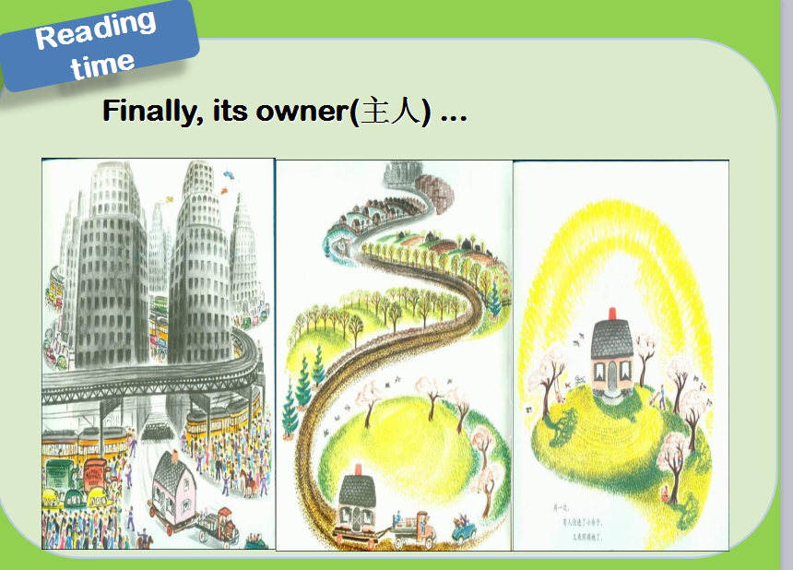
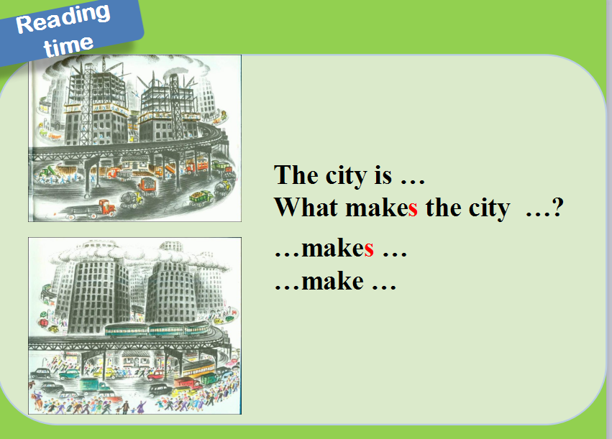

图3 图4
- 拓展语言训练，发展能力
(1)通过语法学习，提高学生语言表达的准确性
“语法知识是英语知识的重要组成部分，是学生准确表达语言的重要基础和内在支撑”（钱希洁，2015）。所以，教师应调动学生的积极性，让他们自主发现、归纳并总结语法规则，然后在真实的语言运用活动中内化语法知识，提高语言表达能力，减少错误率，提高准确性。
例如六下第三单元A healthy diet的语法项目是量词：a lot of, some, a few, a little的用法以及名词的单复数。通过文本的学习，学生已经对这四个量词有了一定的感知。于是学生四人一组，观察语法板块的句型，自主发现并归纳这些量词的不同用法以及名词单复数的规则。在小组合作之后，教师邀请部分小组交流，教师补充拓展，进一步理清四个量词的区别以及名词单复数的规则。接着教师出示食物金字塔，要求学生运用所学语言详细地描述金字塔的食谱。然后教师组织学生同桌运用所学句型和词汇交流自己的三餐食谱并作汇报。在学生汇报的时候，首先教师指导其余学生记录关键词，然后请他们依据食物金字塔来分析并评价汇报同学的饮食是否健康并说明理由。学生在评价过程中，运用最多的关键词就是量词。通过一系列贴近学生生活、满足学生交流需求，匹配学生现有能力的活动，学生已经把量词的用法内化于心，且运用自如。
(2)借助口语表达，提升学生语言表达的流利性
“当一个人都没有能力说出他自己所思所想，他是很难将这些东西写出来的。”(Wilga M. Rivers 1972 )学生的口语输出能力是书面表达的内在基础和重要支撑，因此在学生进行书面表达之前，教师可以根据学习内容和学生需求设计一些贴近学生生活的口语表达任务，为后续的写作奠定基础。
例如，在学习了六上第六单元Keep our city clean之后，学生对城市卫生这一主题产生了强烈共鸣。于是教师引导他们从城市环境的现状谈起，并叙述产生环境问题的原因，接着讨论保护城市环境、改善生态的实际措施。在学生充分交流之后，教师引导学生讲课堂上的自由交流转化为演讲稿，呼吁号召全校师生一起来保持环境、改善生态（图5）。因为有了前期的语言学习和充分交流，学生都有感而发，有话要说，演讲台成了他们交流思想，修正观点的舞台。最后，环保文章的写作就是由口头输出转化为书面表达的一个过程，对于学生而言是得心应手、驾轻就熟，水到渠成，所以最后的演讲稿都条理清晰，有理有据。
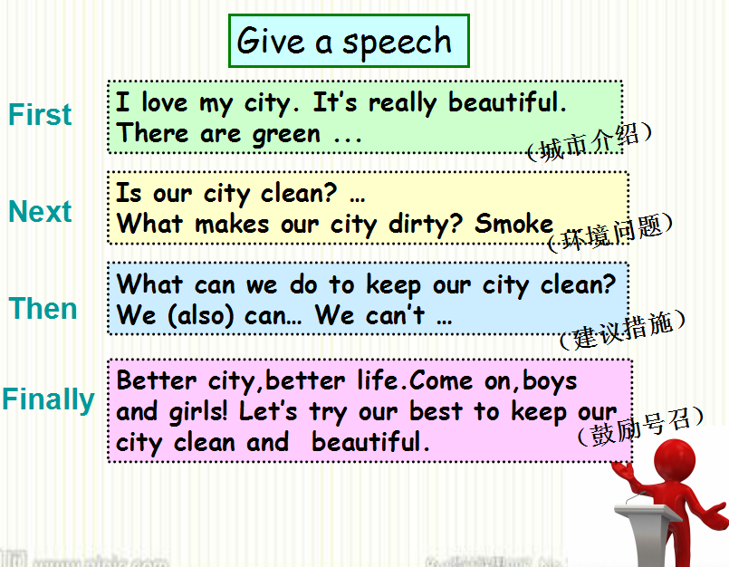
图5
（3）聚焦写作训练，强化学生英语思维能力
“英语写作能力的训练是发展学生英语思维能力和表达能力的有效途径”（王笃勤，2001）。通过聚焦写作训练，教师可以强化学生用英语思维的能力，进一步提升写作水平。
- 续编拓展，丰厚文本内容
六上第六单元的主题是城市卫生——Keep our city clean，文中提到了空气，街道和河流的污染源以及改善城市卫生的措施。因为城市的话题与学生的生活息息相关，所以在学习完教材文本之后，教师紧密联系生活实际，引导学生发现更多的环境问题，并思考相应的解决问题。之后，续编课文的写作任务，丰厚了文本内容，提升了学生用英语做事的能力。最后教师在全班朗读优秀文章以及一些保护城市卫生的宝贵建议，并让学生摘录好词好句，相互学习，共同进步。
- 自主创编，提升语用能力
六上第七单元的主题是保护地球——Protect the Earth，文本介绍地球上的淡水、石油和煤炭、树木和塑料等资源或材料的用途及使用情况，并根据它们各自的现状提出了保护地球的一些建议。在写作过程中，教师引导学生结合实际生活，自主选择文章主题和内容，运用所学语言进行话题陈述。
- 合做海报，丰富写作形式
无论是城市卫生，还是保护地球，都需要呼吁更多的人来一起行动，所以教师变换写作方式，让学生四人一组以小报的形式制作完成，并挑选一些精美的小报张贴在校门口，让更多的师生、家长一起投入其中。这一举措大大激励和鼓舞了学生的创作热情，让他们体会到用英语做事的乐趣和成功（如下）。
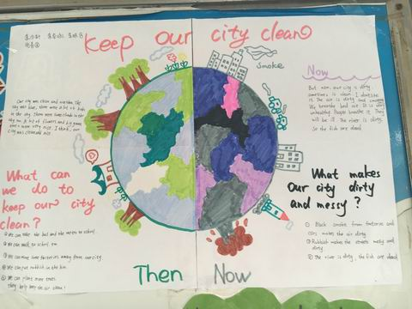
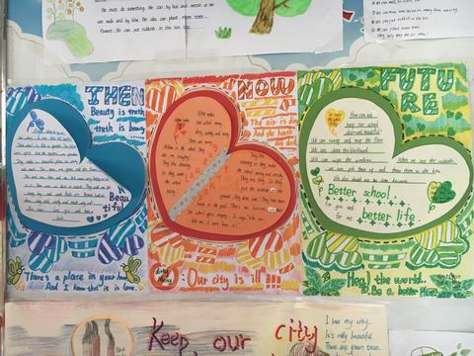

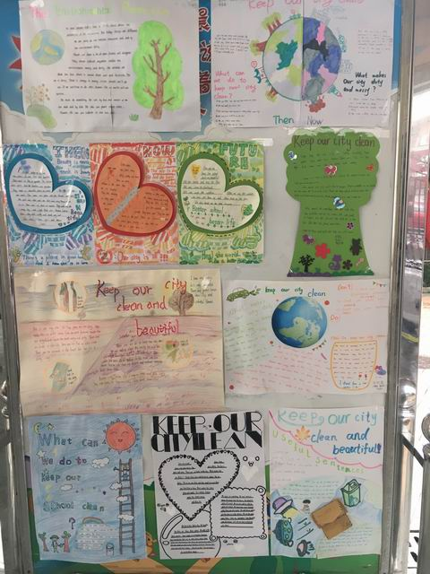

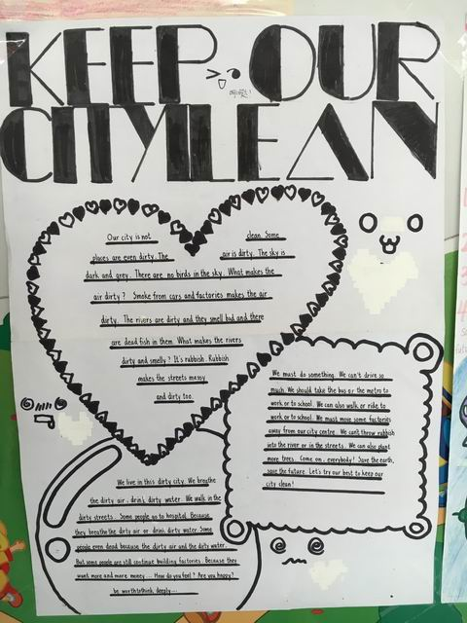

英语课程的基本特征就是外语是知识性和人文性的统一，工具性和实践性的统一。学生要通过英语语言实践活动，提高人文素养和科学素养，科普语篇的教学与写作刚好与此相切合，与此同时，可以让学生理解英语的重要性和实用性。所以教师在不断探索教学方法的同时，促进学生科学阅读习惯和思维的养成，培养出更多适应时代要求，与时俱进的国家栋梁之才。

参考文献：
- Rivers Wilga M.Teaching Foreign Language Skills [M]. The University of Chicago Press Ltd, 1972
- 鲁子问.从量变到质变：英语写作能力整合式发展路径管见 [J] 江苏教育，2017（02）
- 龚海平.小学生英语写作能力的培养策略 [N] 四川教育学院学报，2006（08）
- 王笃勤. 2001. 初中英语教学策略[M]. 北京: 北京师范大学出版社

